20100225文小一校地水果成長現況
去年12月20日在文小一種完水果後，接著在今年1月又播撒了波斯菊的種子，期待今年能否得見一片花海…
期間，也在1月15日和2月25日拍了一些照片，當做紀錄的成果…眼看這片菜園愈來愈成熟，心中愈覺得高興和感動…
以下將兩天照片做了前後的對照，不同定點，但拍攝景像是差不多的…
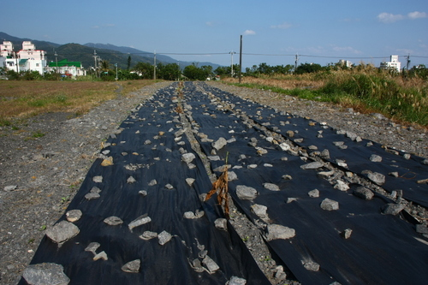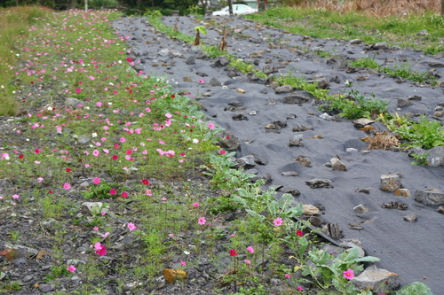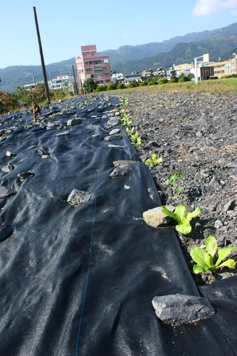
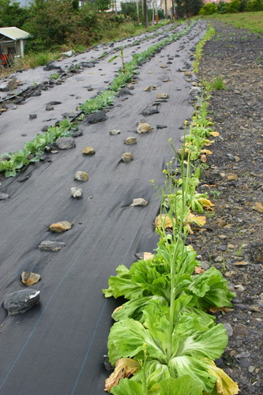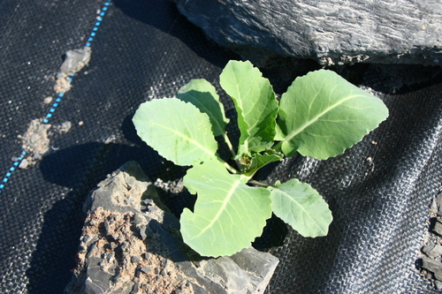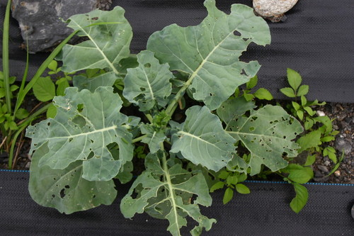
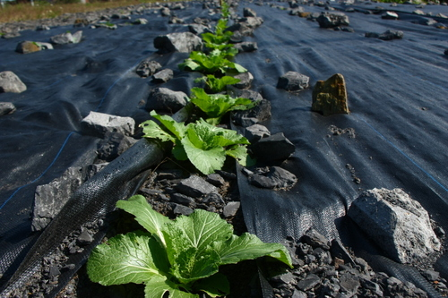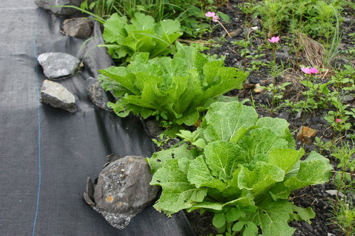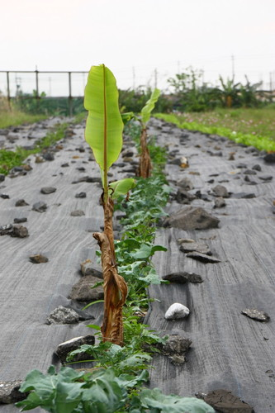
目前，香蕉、甘蔗已經順利成長，而等待會比較久一點的木瓜還在地面努力掙扎，但比較慢一點…
而葉菜類有一些卻是熟過頭了，沒想到，這些的鄰居大家都這麼客氣，都沒想到要來這裡偷菜@@"
不偷的結果是蔬菜都開花了啦…收成了也不好吃了…
蘿蔔還有得等，應該3月份可以找小朋友去拔蘿蔔了…ccc…
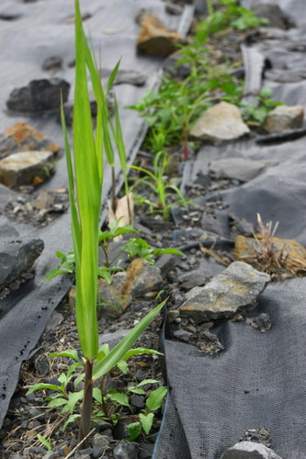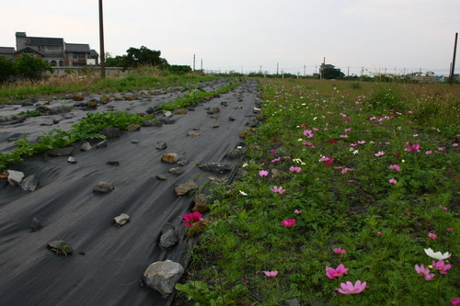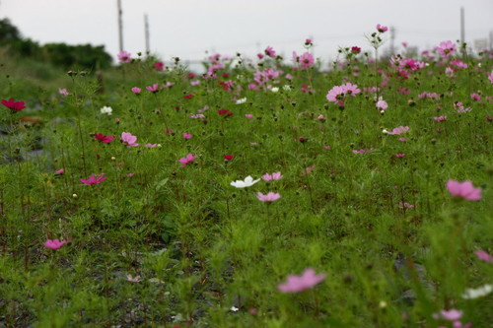
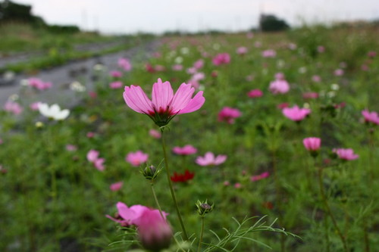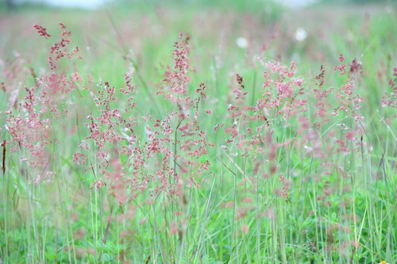
看著波斯菊的花海逐漸成形，不僅覺得整個文小一校地愈來愈美，連紅毛草長滿一片也覺得另有一番風情…
希望這塊地的未來是值得期待的…

